CM1 | Les châteaux forts
Découverte du monde
Histoire
Compétences :
- Situer chronologiquement des grandes périodes historiques.
- Ordonner des faits les uns par rapport aux autres et les situer dans une époque ou une période donnée.
- Manipuler et réinvestir le repère historique dans différents contextes.
- Utiliser des documents donnant à voir une représentation du temps (dont les frises chronologiques), à différentes échelles, et le lexique relatif au découpage du temps et suscitant la mise en perspective
des faits.
- Mémoriser les repères historiques liés au programme et savoir les mobiliser dans différents contextes.
Objectifs notionnels :  Connaître quelques informations sur les châteaux forts. |  | Objectifs méthodologiques :  Trouver des informations dans une fiche documentaire.
Leçon(s) correspondante(s) :
HIST 13 Les châteaux forts
Séquence
Séance 1 La vie dans les châteaux forts
Objectifs

Histoire CM1 - Les châteaux forts 1

La vie dans les châteaux forts

Les premiers châteaux forts sont construits en bois sur de simples buttes.
À partir du XIème siècle, ils sont construits en pierre.

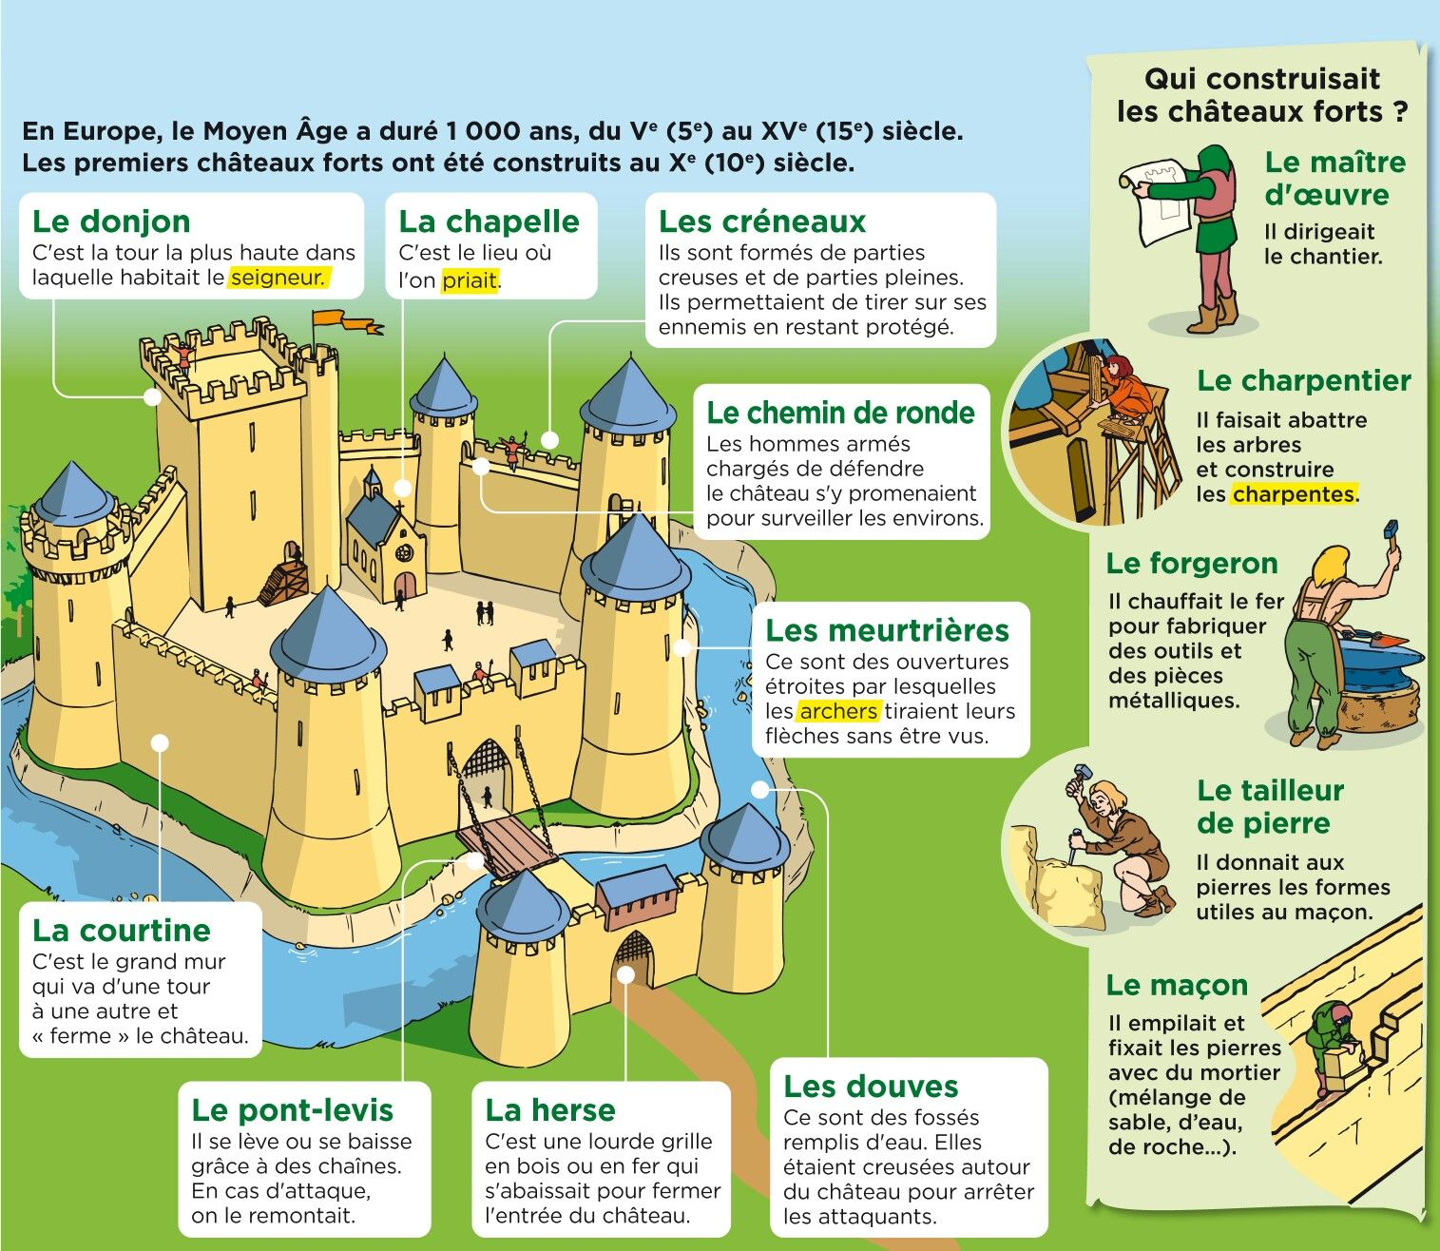
Doc 1

Le château fort ressemble à un vrai petit village. Le seigneur vit avec sa famille dans le donjon central de la haute cour. Il garde ses soldats auprès de lui et fait construire un puits, un moulin, un four et des pièces pour stocker les vivres. Des artisans et quelques paysans logent et travaillent dans la basse cour, où se promènent de nombreux animaux.
En cas d’attaque, toute le population des environs vient se réfugier dans le château.

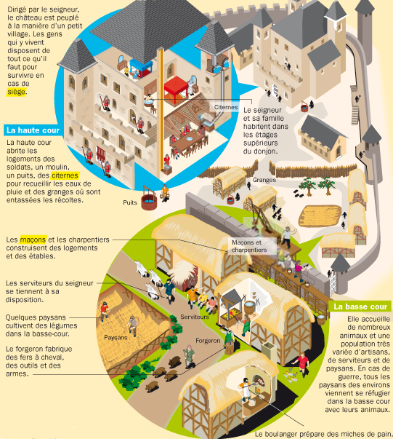
Doc 2
Histoire CM1 - Les châteaux forts 1

1 - Sur ta feuille de classeur, réponds aux questions suivantes.
a) Dans quel matériau sont construits les premiers châteaux forts ?
b) Dans quelle partie du château le seigneur habite-t-il ?
c) Comment s’appellent les deux cours d’un château ?
d) Quel artisan fabrique des armes ?
e) En temps de guerre, où se réfugient les paysans ?

2 - Sur cette feuille, relie chaque mot ou expression à sa définition.
chemin de ronde |  | Porte qui se lève ou se baisse.
créneau |  | Fossé rempli d’eau.
donjon |  | Mur avec des parties creuses et d’autres pleines.
douve |  | Endroit d’où on peut surveiller les environs en se déplaçant.
meurtrière |  | Ouverture étroite utile aux archers.
pont-levis |  | Endroit où vit le seigneur.

Histoire CM1 - Les châteaux forts 1

1 - Sur ta feuille de classeur, réponds aux questions suivantes.
a) Dans quel matériau sont construits les premiers châteaux forts ?
b) Dans quelle partie du château le seigneur habite-t-il ?
c) Comment s’appellent les deux cours d’un château ?
d) Quel artisan fabrique des armes ?
e) En temps de guerre, où se réfugient les paysans ?

2 - Sur cette feuille, relie chaque mot ou expression à sa définition.
chemin de ronde |  | Porte qui se lève ou se baisse.
créneau |  | Fossé rempli d’eau.
donjon |  | Mur avec des parties creuses et d’autres pleines.
douve |  | Endroit d’où on peut surveiller les environs en se déplaçant.
meurtrière |  | Ouverture étroite utile aux archers.
pont-levis |  | Endroit où vit le seigneur.

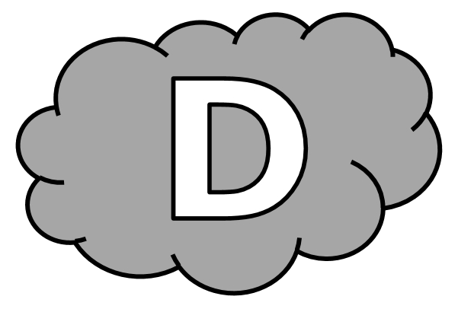
Histoire CM1 - Les châteaux forts 1

1 - Réponds aux questions suivantes.
a) Dans quel matériau sont construits les premiers châteaux forts ?
Les premiers châteaux forts sont construits ............................................
............................................................................................................
b) Dans quelle partie du château le seigneur habite-t-il ?
Le seigneur habite ..............................................................................
............................................................................................................
c) Comment s’appellent les deux cours d’un château ?
Les deux cours d’un château sont .........................................................
............................................................................................................
d) Quel artisan fabrique des armes ?
L’artisan qui fabrique des armes est ......................................................
............................................................................................................
e) En temps de guerre, où se réfugient les paysans ?
En temps de guerre, les paysans se réfugient .........................................
............................................................................................................

2 - Relie chaque mot ou expression à sa définition.
chemin de ronde |  | Porte qui se lève ou se baisse.
créneau |  | Fossé rempli d’eau.
donjon |  | Mur avec des parties creuses et d’autres pleines.
douve |  | Endroit d’où on peut surveiller les environs en se déplaçant.
meurtrière |  | Ouverture étroite utile aux archers.
pont-levis |  | Endroit où vit le seigneur.

Histoire CM1 - Les châteaux forts 1 Corrigé

1 - Sur ta feuille de classeur, réponds aux questions suivantes.
a) Dans quel matériau sont construits les premiers châteaux forts ?
Les premiers châteaux forts sont construits en bois.
b) Dans quelle partie du château le seigneur habite-t-il ?
Le seigneur habite dans le donjon.
c) Comment s’appellent les deux cours d’un château ?
Les deux cours du château sont la haute cour et la basse cour.
d) Quel artisan fabrique des armes ?
L’artisan qui fabrique des armes est le forgeron.
e) En temps de guerre, où se réfugient les paysans ?
En temps de guerre, les paysans se réfugient dans la basse cour.

2 - Sur cette feuille, relie chaque mot ou expression à sa définition.
chemin de ronde |  | Porte qui se lève ou se baisse.
créneau |  | Fossé rempli d’eau.
donjon |  | Mur avec des parties creuses et d’autres pleines.
douve |  | Endroit d’où on peut surveiller les environs en se déplaçant.
meurtrière |  | Ouverture étroite utile aux archers.
pont-levis |  | Endroit où vit le seigneur.

Histoire CM1 - Les châteaux forts 1
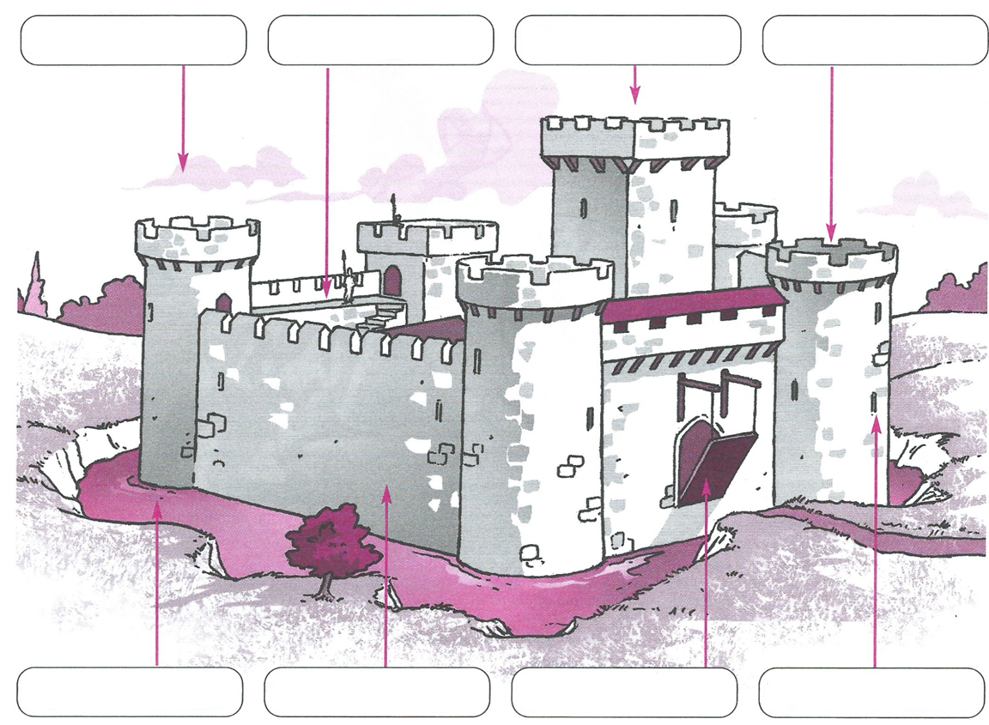

Titre : ..............................................................................................................................

Histoire CM1 - Les châteaux forts 1

Titre : ..............................................................................................................................

Histoire CM1 - Les châteaux forts 1 Corrigé
